مديركل محترم بيمه سلامت استان
مدير محترم درمان سازمان تامين اجتماعي استان
مدير كل محترم تامين اجتماعي نيروهاي مسلح استان
موضوع : توقف اجراي محروميت از اشتغال به حرف پزشكي و وابسته خانم دكتر شيما توكلي (يكسال/ كل كشور)
با سلام و احترام
بازگشت به نامه شماره 23824 /400 د - 28/ 11 / 1403 سرپرست محترم مركز نظارت و اعتباربخشي وزارت بهداشت ، درمان و آموزش پزشكي ، در خصوص توقف اجراي محروميت خانم دكتر شيما توكلي به شماره نظام پزشكي 172695 ، به استحضار مي رساند محروميت نامبرده از اشتغال به حرف پزشكي و وابسته متوقف گرديده است.

دكتر جلال احمدي
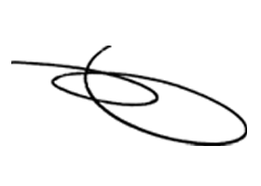
سرپرست معاونت درمان

